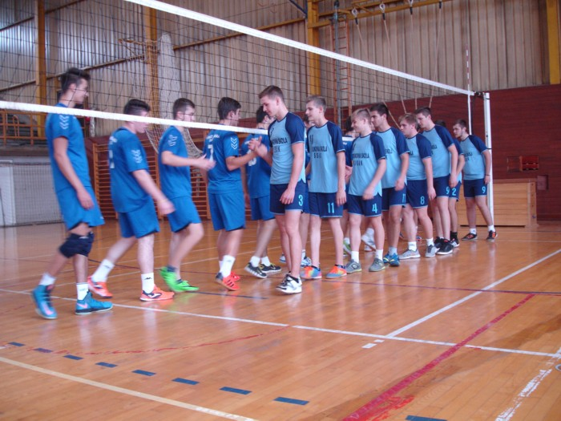

B I L T E N

ŠKOLSKOG ŠPORTSKOG DRUŠTVA „MAJSTOR“
STRUKOVNE ŠKOLE SISAK
ZA 2015./2016.

Sisak, lipanj 2016.
Bilten Školskog športskog društva „Majstor“ Strukovne škole Sisak

Izdavač: ŠŠD „Majstor“ Sisak

Autor: mr. Josip Mrgan

Uređivački kolegij: mr. Josip Mrgan, Seada Malnar, Branka Vidović i Ivan Heinelt

Školska godina: 2015./2016.

Naklada: 3 kom

- JESENSKI KROS 2015., Sisak, 6. listopada 2015.

Rezultati:
1.- 2. RAZRED SŠ djevojke – 800 m
PLASMAN | IME I PREZIME | NAZIV ŠKOLE
7. | TAJANA JAKUPOVIĆ | STRUKOVNA ŠKOLA SISAK
8. | MIRJANA JURKOVIĆ | STRUKOVNA ŠKOLA SISAK
15. | IVA BASUGA | STRUKOVNA ŠKOLA SISAK

1.-2. RAZRED SŠ mladići – 1.000 m
PLASMAN | IME I PREZIME | NAZIV ŠKOLE
5. | GABRIJEL GRUNE | STRUKOVNA ŠKOLA SISAK
6. | ANTUN ŽITNJAK | STRUKOVNA ŠKOLA SISAK
7. | MARKO GRDJANIĆ | STRUKOVNA ŠKOLA SISAK
14. | IVAN MILEK | STRUKOVNA ŠKOLA SISAK
16. | IVAN PAJIĆ | STRUKOVNA ŠKOLA SISAK
17. | DANIJEL VURAČIĆ | STRUKOVNA ŠKOLA SISAK
22. | DINO TAČKOVIĆ | STRUKOVNA ŠKOLA SISAK
23. | BORNA JAKOPOVIĆ | STRUKOVNA ŠKOLA SISAK
24. | DOMINIK PUŠKIĆ | STRUKOVNA ŠKOLA SISAK
26. | MATEO SEVER | STRUKOVNA ŠKOLA SISAK
28. | ANTONIO JAKUPOVIĆ | STRUKOVNA ŠKOLA SISAK
29. | RENATO DOTELENEC | STRUKOVNA ŠKOLA SISAK
30. | ORNEL MUSIĆ | STRUKOVNA ŠKOLA SISAK

3.-4. RAZRED SŠ djevojke – 800 m
PLASMAN | IME I PREZIME | NAZIV ŠKOLE
4. | MATEA ZENKIĆ | STRUKOVNA ŠKOLA SISAK
8. | MATEA BIRČIĆ | STRUKOVNA ŠKOLA SISAK
9. | ANA JAMBREK | STRUKOVNA ŠKOLA SISAK

3.-4. RAZRED SŠ mladići – 1.000 m
PLASMAN | IME I PREZIME | NAZIV ŠKOLE
5. | PATRIK HARAPIN | STRUKOVNA ŠKOLA SISAK
8. | IVAN BOŽIĆ | STRUKOVNA ŠKOLA SISAK
11. | DANIJEL VOJNOVIĆ | STRUKOVNA ŠKOLA SISAK
14. | JOSIP MATUZOVIĆ | STRUKOVNA ŠKOLA SISAK
15. | ANDREJ GRUBOR | STRUKOVNA ŠKOLA SISAK
16. | DOMINIK ŠPEHAR | STRUKOVNA ŠKOLA SISAK
19. | MARIN PERKOVIĆ | STRUKOVNA ŠKOLA SISAK
20. | DORIJAN ZOHAR | STRUKOVNA ŠKOLA SISAK
Voditelji: mr. Josip Mrgan, Seada Malnar i Dario Gec

- NOGOMETNI TURNIR, Gimnazija Sisak, 9. listopada 2015.

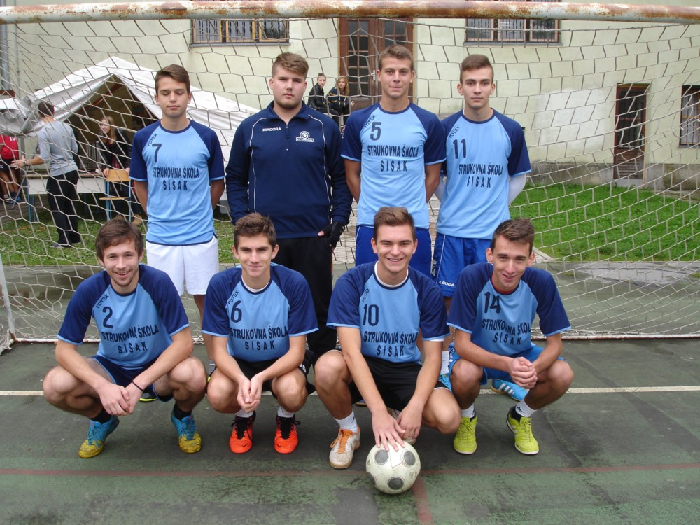
Sudjelovalli su: Kristijan Glešić (1.b), Mario Dolovčak (3.a), Antun Žitnjak (2.b), Albert Repac (3.a), Kristijan Tadić (4.a), Juraj Filipović (3.a), David Klimenta (4.a) i Ivica Vučković (3.a).
Voditelj: mr. Josip Mrgan
- BADMINTON (M,Ž), Sisak, 4. studenoga 2015.
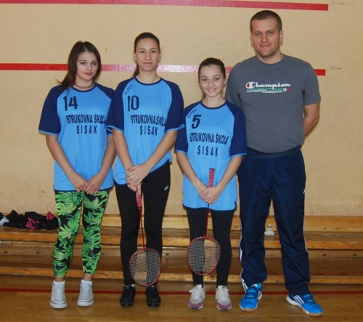
Sudjelovali su:

  - Ivona Prohaska (1.a ms)
  - Iva Basuga
  - Freni Pereković
Osvojeno: 5. mjesto
Voditelj: Dario Gec, prof.

- Alberto Repac
- Antun Žitnjak
- Ivica Vučković
Osvojeno: 6. mjesto
Voditelj: Dario Gec
- ODBOJKA (Ž), Sisak, 10. studenoga 2015.

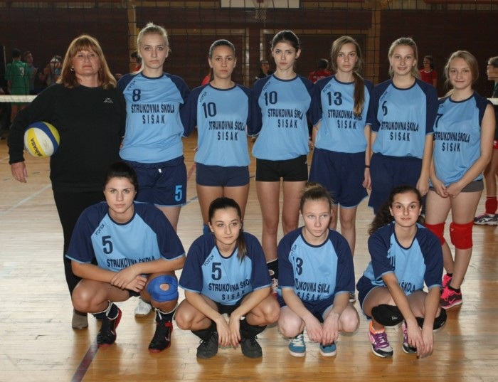

Igrale su:
1.Seada Malnar, prof.- voditelj
2. Matija Grahovac
3. Iva Basuga
4. Romana Mitar
5. Katarina Budimir
6. Monika Jurić
7. Martina Agatić

čuče:
1. Matea Zenkić
2. Freni Pereković
3. Paula Petraš
4. Arijana Mašinović

Voditelj: Seada Malnar, prva slijeva
Osvojeno 4. mjesto

- ODBOJKA (M), Sisak, 10. studenoga 2015.
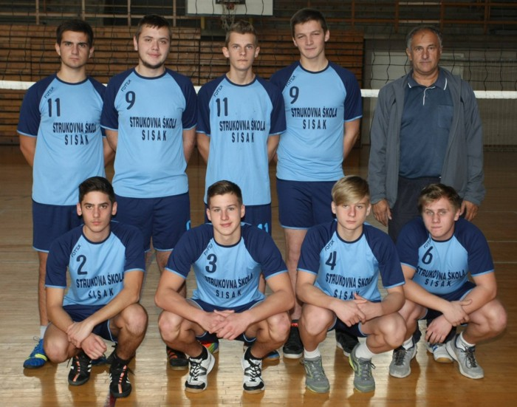

Igrali su (slijeva):
1. Marin Pereković
2. Dario Hegić
3. Pavle Drvodelić
4. Karlo Varačić

čuče:
1. Josip Matuzović
2. Aldin Botonjić
3. Ivan Hrnečević
Alen Odobašić

Voditelj: mr. Josip Mrgan
Osvojeno 5. mjesto

- KOŠARKA (M), Sisak, 18. studenoga 2015.
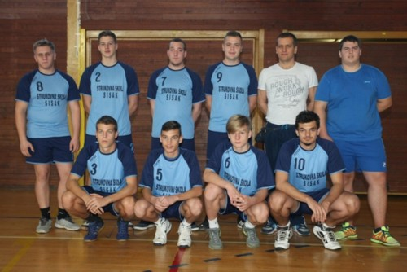

Igrali su (slijeva):
1. Alen Odobašić
2. Aldin Botonjić
3. Valentino Burzić
4. Dario Hegić
5. Dario Gec, prof. – voditelj
6. Luka Lovreković

čuče:
1. Antun Žitnjak
2. David Uvalić
3. Ivan Hrnčević i
4. Martin Žuljavac

Osvojeno 6. mjesto

- STOLNI TENIS (M), Sisak, 27. studenoga 2015.

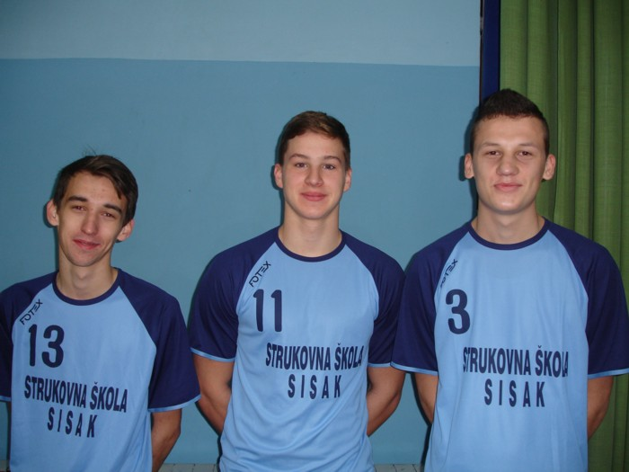

Igrali sun (slijeva):

1. Ivica Vučković
2. Aldin Botonjić
3. Daniel Dejanović

Osvojili su 4. mjesto
Voditelj: mr. Josip Mrgan

- FUTSAL (M), Sisak, 17. prosinca 2015.

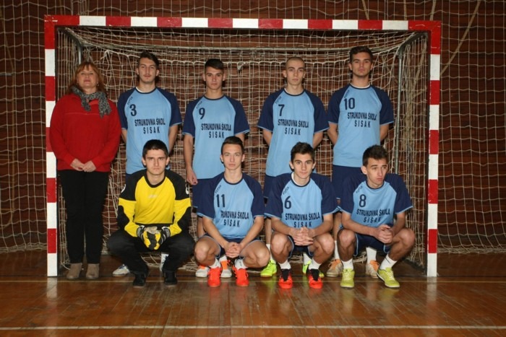

Igrali su (slijeva):

1. Seada Malnar, prof. – Seka, voditelj
2. Kristijan Tadić
3. Matija Težački
4. Alberto Repac
5. David Klimenta

čuče:
6. Antonio Mažar
7. Roberto Drljača
8. Juraj Filipović
9. . Ivica Vučković

Osvojili su 4. mjesto

- FUTSAL (Ž), Sisak, 28. siječnja 2016.

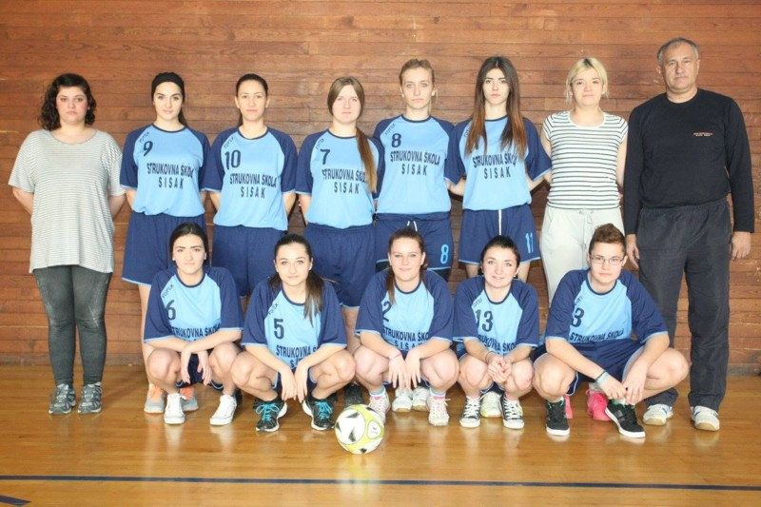

Sudjelovale su:

1. Sara Tačković
2. Leona Robertina Mavrlja
3. Iva Basuga
4. Tea Kasun
5. Mateja Grahovac
6. Romana Mitar
7. Iva Lončar
8. mr. Josip Mrgan - voditelj

čuče
1. Lorena Tadić
2. Freni Pereković
3. Klaudija Gecan
4. Ines Krznarević
5.Tamara Vrabec

Osvojili su 4. mjesto

- RUKOMET (M), Sisak, 3. veljače 2016.

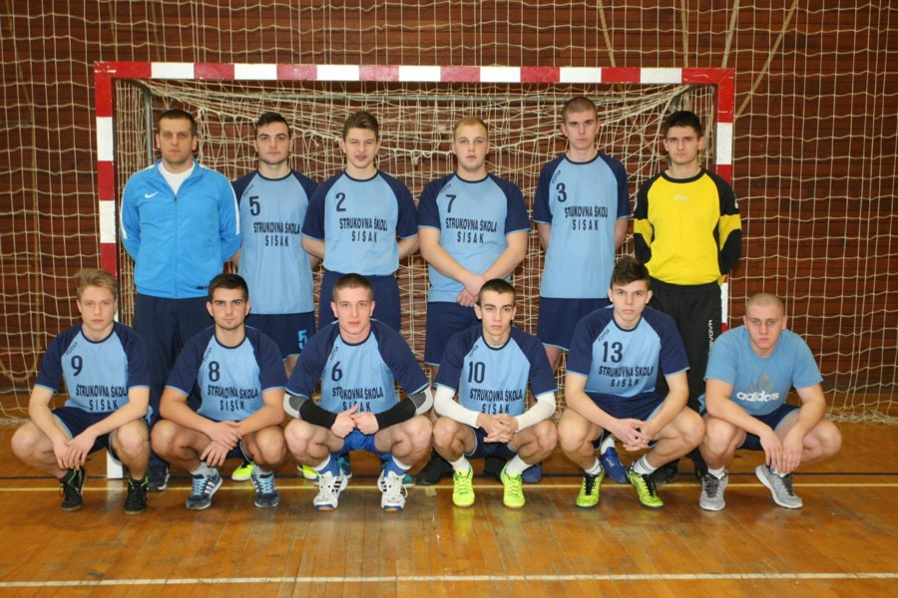

Igrali su:
1. Dario Gec, prof. - voditelj
2. Anton Đorđević
3. Lovro Šubić
4. Leo Sanković
5. Ivan Sudarević
6. Antonio Mažar

Čuče:
1. Gabrijel Abramović
2. Marin Perković
3. Luka Šimić
4. Alberto Repac
5. Danijel Štajdohar
6. Alen Odobašić

Osvojili su 4. mjesto

- RUKOMET (Ž), Sisak, 1. veljače 2016.

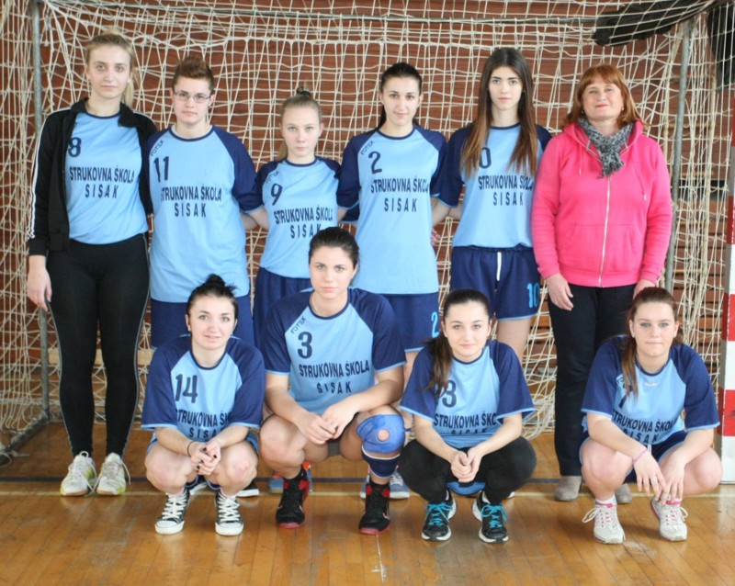

1. Matija Grahovac
2. Tamara Vrabec
3. Paula Petraš
4. Matea Pavičić
5. Romana Mitar
6. Seada Malnar,prof. - voditelj

čuče (slieva)
1. Ines Krznarić
2. Matea Zenkić
3. Freni Pereković
4. Klaudija Gecan

Osvojili su 4. mjesto

- PRVENSTVO ŠKOLE U PLIVANJU, Sisak, 16. ožujka 2016. od 12:00 do 14:00 sati

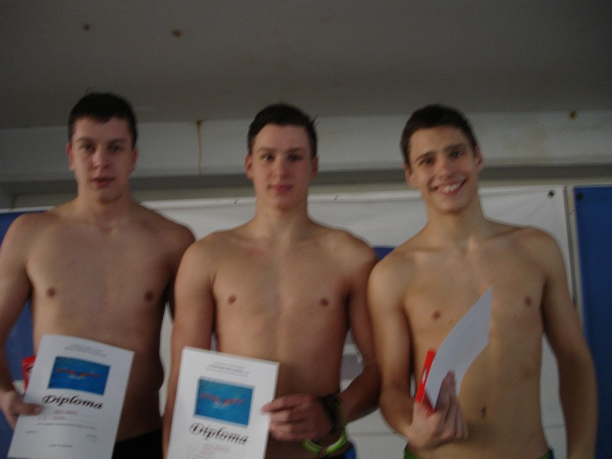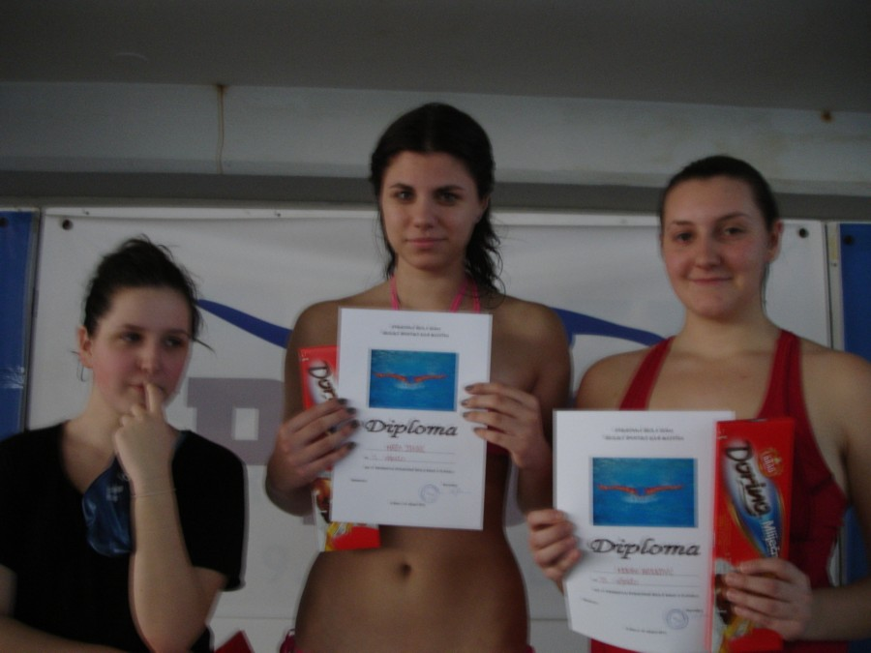
Organizator: Stručni aktiv tjelesne i zdravstvene kulture Strukovne škole Sisak (Josip Mrgan,
Seada Malnar i Ivan Heinelt), Tominac (Iko) i Ivica Beloglavec, ravnatelj Strukovne škole Sisak
Suci: Seada Malnar (starter), Josip Mrgan, Ivan Heinelt, Duško Đonović i Duška Đonović

Zapisnički stol:
Nastavice: Davorka Obradović (Diplome) i kontrola zapisničkog stola
Učenice: Dorotea Rošin (3.a), Ivana Babić (3.a), Lorena Tadić (2.a), Lara Pavelić (2.a) i Freni Pereković, kurir od starta do cilja, fotograf
Nagrade: Dejan Rukljač, ŠRC Sisak
Logistička i financijska potpora (nagrade): Ivica Beloglavec, ravnatelj Strukovne škole Sisak

Rekordi Škole nakon održanog XVII. prvenstva škole na 50 m kraul i slobodno:
Botonjić Aldin (kategorija 50 m kraul, UČENICI) 25.19, 16.3.2016.
Milan Martin Podhraški (kateg. MIJEŠANIH ZANIMANJA, 50 m slobodno) 36.22, 20.3.2013.
Karolina Pavlenić (kategorija 50 m slobodno, UČENICE) 34.82, 29.3.2012.

Ukupno je plivalo 34 učenika!

Rezultati:
I. KATEGORIJA - MIJEŠANIH STRUKA – M (50 M KRAUL)
 | PREZIME I IME | RAZRED | PRIJAVLJENI  REZULTAT | REZULTAT NA NATJECANJU | MJESTO
1. | SUČIĆ JOSIP | 1.CMS | 55.18 | 53.80* | 1.
2. | JAKUPOVIĆ ANTONIO | 2.BMS | 56.70 | 75.24 | 2.

III. KATEGORIJA - Ž (50 M SLOBODNO)
 | PREZIME I IME | RAZRED | PRIJAVLJENI  REZULTAT | REZULTAT NA NATJECANJU | MJESTO
4. | ZENKIĆ MATEA | 3.D | 55.00 | 39.76* | 1.
5. | KOLIĆ NIVES | 1.D | 56.12 | 57.69 | 5.
6. | SOVIĆ DOROTEA | 1.D | 58.18 | 56.86* | 4.
12. | JURČEC VIKTORIJA | 1.B | 67,00 | 110.45 | 8.
13. | ANTUNOVIĆ MONIKA | 1.B | 68.00 | 56.19* | 3.
14. | KOSTECKI ANA-MARIJA | 3.D | - | 94.51 | 7.
15. | ŠEP MAJA | 3.A | 67.99 | 61.01* | 6.
16. | KADIĆ INA | 3.A | 40.30 | 40.22* | 2.

IV. KATEGORIJA - M (50 M KRAUL)
 | PREZIME I IME | RAZRED | PRIJAVLJENI  REZULTAT | REZULTAT NA NATJECANJU | MJESTO
1. | BOTONJIĆ ALDIN | 2.A | 25.73 | 25.19* | 1.
2. | SKRBIN MATEO | 3.F | 31.00 | 30.33* | 2.
3. | SUSTOLČIĆ TIBOR | 1.B | 32.18 | 32.72 | 3.
4. | DJORĐEVIĆ ANTON | 3.A | 32.38 | 35.78 | 9.
5. | TAČKOVIĆ DINO | 2.B | 32.71 | 33.31 | 4.
6. | REPAC ALBERO | 3.A | 33.73 | 34.19 | 5.
7. | TADIĆ KRISTIJAN | 4.A | 35.18 | 50.96 | 21.
8. | MATUZOVIĆ JOSIP | 3.B | 35.37 | 35.04* | 7.
10. | VARAČIĆ KARLO | 3.B | 37.15 | 36.40* | 11.
13. | ABRAMOVIĆ GABRIJEL | 2.A | 37.66 | 35.55* | 8.
14. | PAVLOVIĆ ANDREJ | 3.F | 37.97 | 37.17* | 12.
16. | ODOBAŠIĆ ALEN | 2.A | 38.49 | 39.94 | 16.
17. | LIPAK ROBERT | 3.F | 38.75 | 40.51 | 18.
18. | HARAPIN PATRIK | 3.B | 38.83 | 39.93 | 15.
19. | FILAR TOMISLAV | 3.F | 39.06 | 39.83 | 14.
20. | ŽUGAJ MISLAV | 3.A | 39.51 | 35.85* | 10.
25. | SREČIĆ TOMISLAV | 1.F | 41.00 | 38.11* | 13.
26. | MEDVED DARIO | 1.B | 41.18 | 36.83* | 12.
40. | BABIĆ DOMAGOJ | 1.B | 48.15 | 41.56* | 18.
44. | ŠIMIĆ FILIP | 2.C | 52.00 | 48.66* | 20.
45. | VRANEŠIĆ GIULIANO | 2.C | - | 40.44 | 17.
47. | ŠNIHUR IVAN | 1.F | - | 41.59 | 19.
48. | ŠUBIĆ LOVRO | 4.A | - | 65.32 | 22.
50. | TADIĆ MARKO | 3.E1 | 36.44 | 34.25* | 6.
- ŽUPANIJSKO NATJECANJE U ATLETICI, Kutina, 8. travnja 2016.
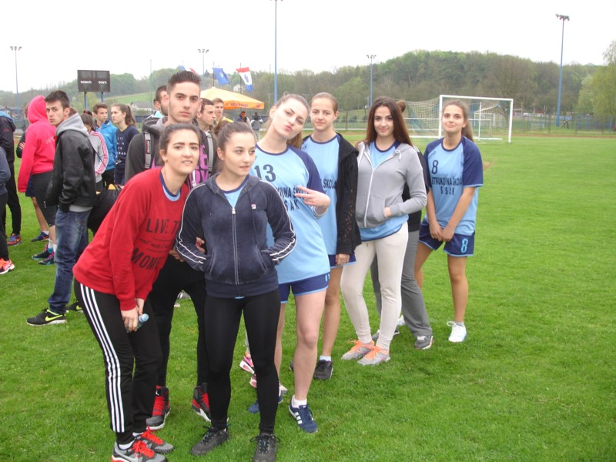

Sudjelovali su:

1. Lorena Tadić
2. Freni Pereković
3. Dorotea Rošin
4. Monika Pavun
5. Leona Robertina Mavrlja
6. Lara Pavelić
7. Tajana Jakupović

Osvojeno 7. mjesto
Voditelj mr. Josip Mrgan

- ŽUPANIJSKI KROS, Kutina, 30. ožujka 2016.

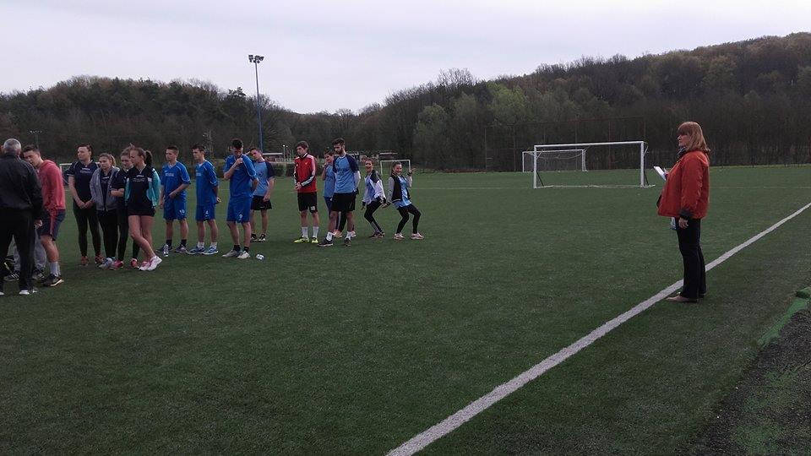

Nastupili su:

1. Lorena Tadić
2. Jasmina Velija
3. Freni Pereković
4. Josip Matuzović
5 . Juraj Filipović
6. Domagoj Kralj

- osvojeno 8. mjesto učenici
- osvojeno 9. mjesto učenice

Voditelj: Seada Malnar

- ULIČNA UTRKA POVODOM SVJETSKOG DANA ŠPORTA, Sisak, 25. svibnja 2016.

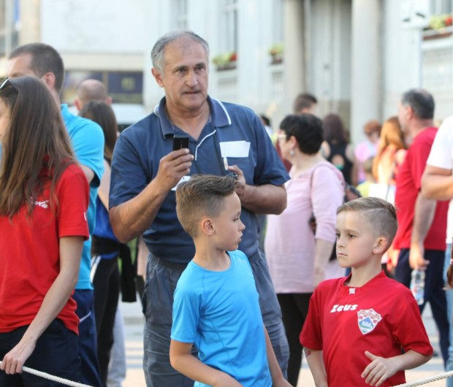
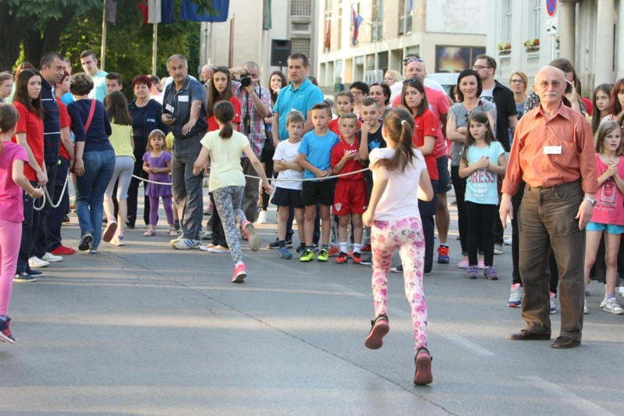

Voditelji i suci: Josip Mrgan i Seada Malnar

Sudjelovali su:

Gabrijel Brajković, 11. mjesto
Svjetlana Nikolić, 7. mjesto
Silvana Todorović, 8. mjesto

- DAN MATURANATA, Strukovna škola Sisak, 17. svibanj 2016.

Organizator: Nastavnici Strukovne škole Sisak

Turnir u nogometu - Finalni susret: 3.F - 4.A 5 : 3

3.F
1. Robert Lipak
2. Mateo Skrbin
3. Hrvoje Biro
4. Andrej Grubor
5. Stjepan Prašnjak
6. Tomislav Filar
7. Bernard Beti
8. Ivan Božić

- NOGOMETNI TURNIR GIMNAZIJE SISAK, Sisak, 20. svibnja 2016.

Strukovna škola Sisak na ovom međunarodnom turniru (sudelovali azilanti) je osvojila 2. mjesto.

Igrali su: Anton Đorđević, Ivan Hrnčević, Juraj Filipović, Matej Cestarić, Albero Repac, Alen Odobašić, Eid Leonard, Ivan Kalfić, Aldin Botonjić, Luka Vrbanac, Leopold Nikić i Filip Pavun.

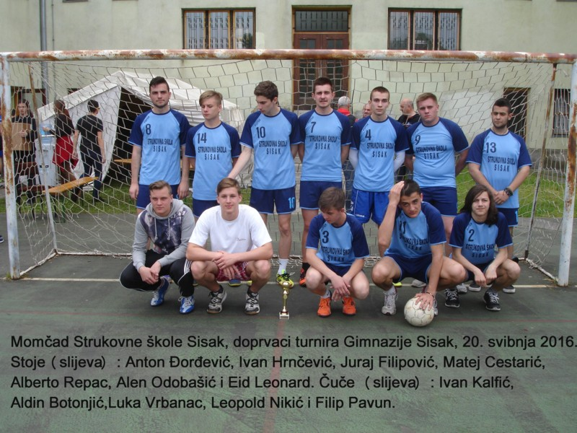

Voditelj: mr. Josip Mrgan

- PROGLAŠENJE SPORTAŠA GODINE 2015./2016., Sisak, lipanj 2016.

Na proglašenju sportskih klubova grada Siska ŠŠK Majstor je zauzeo 5. mjesto, a najbolji sportaši proglašeni su: Mateja Zenkić i Alberto Repac

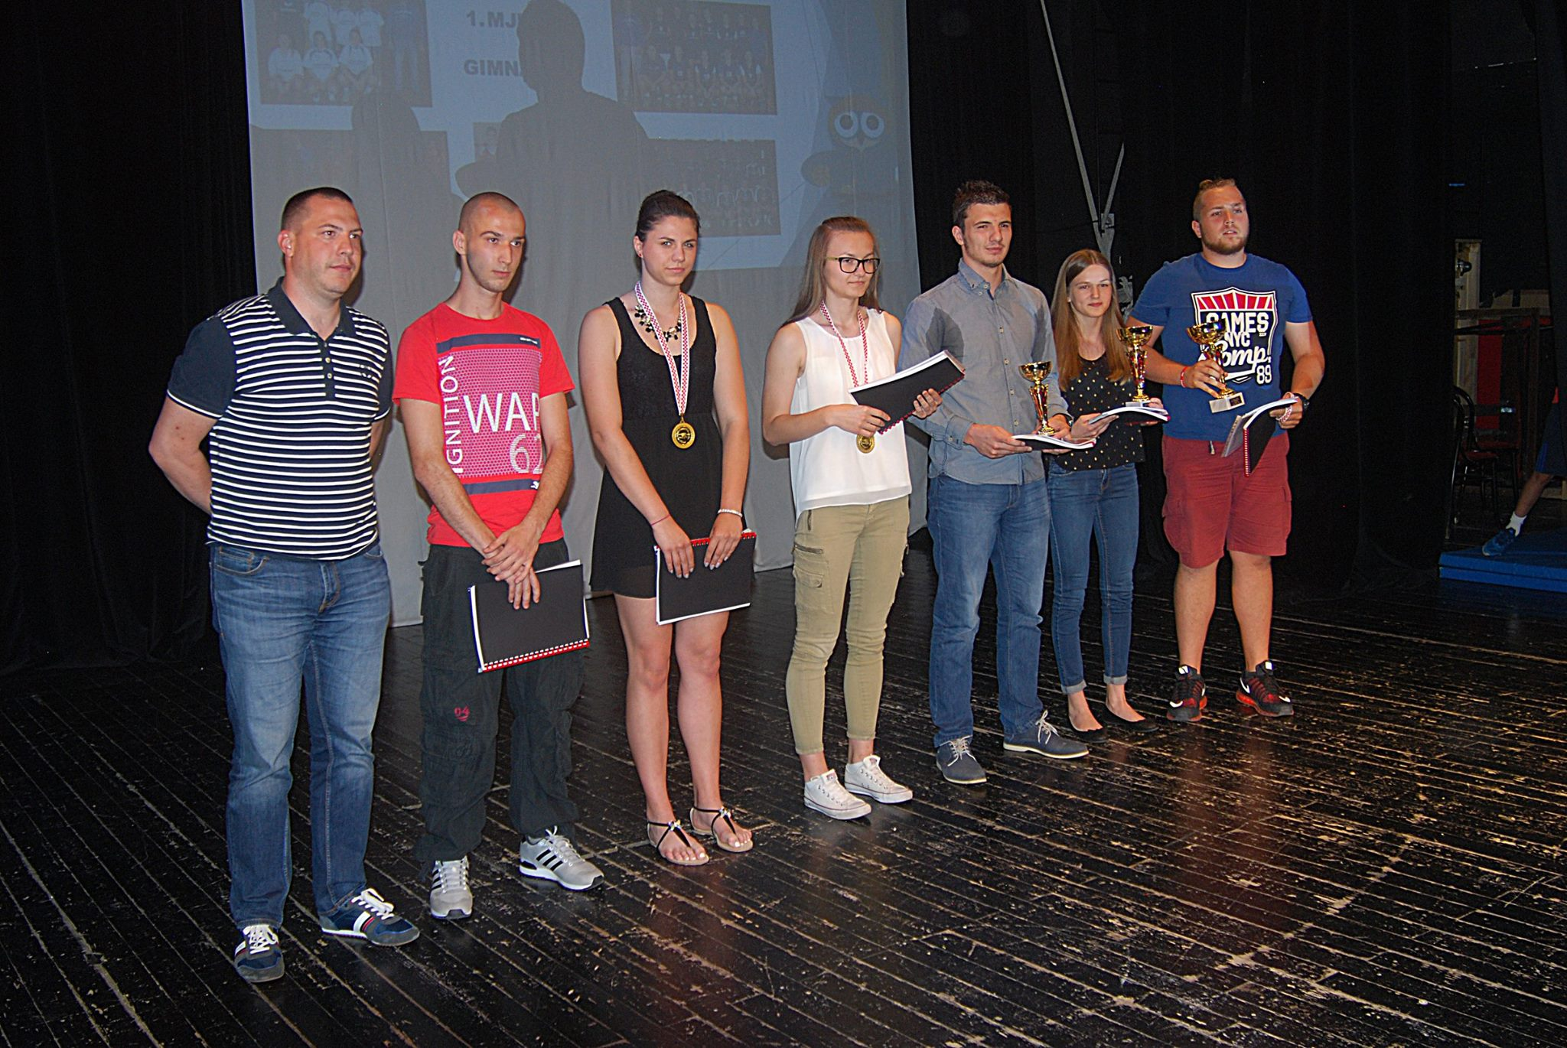

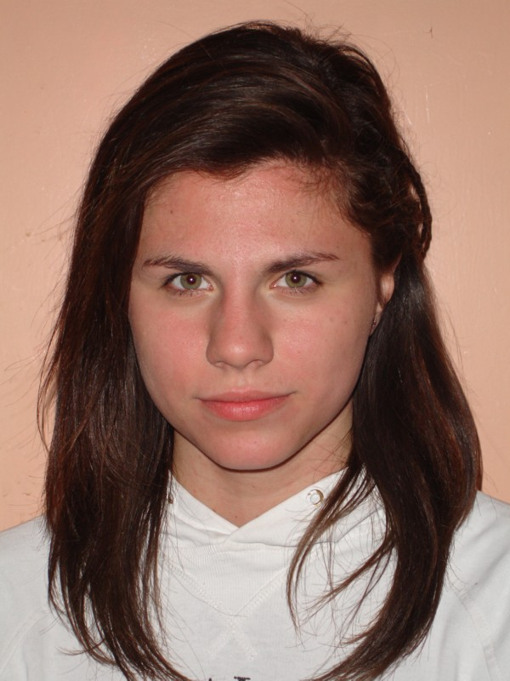 Mateja Zenkić (treća slijeva)

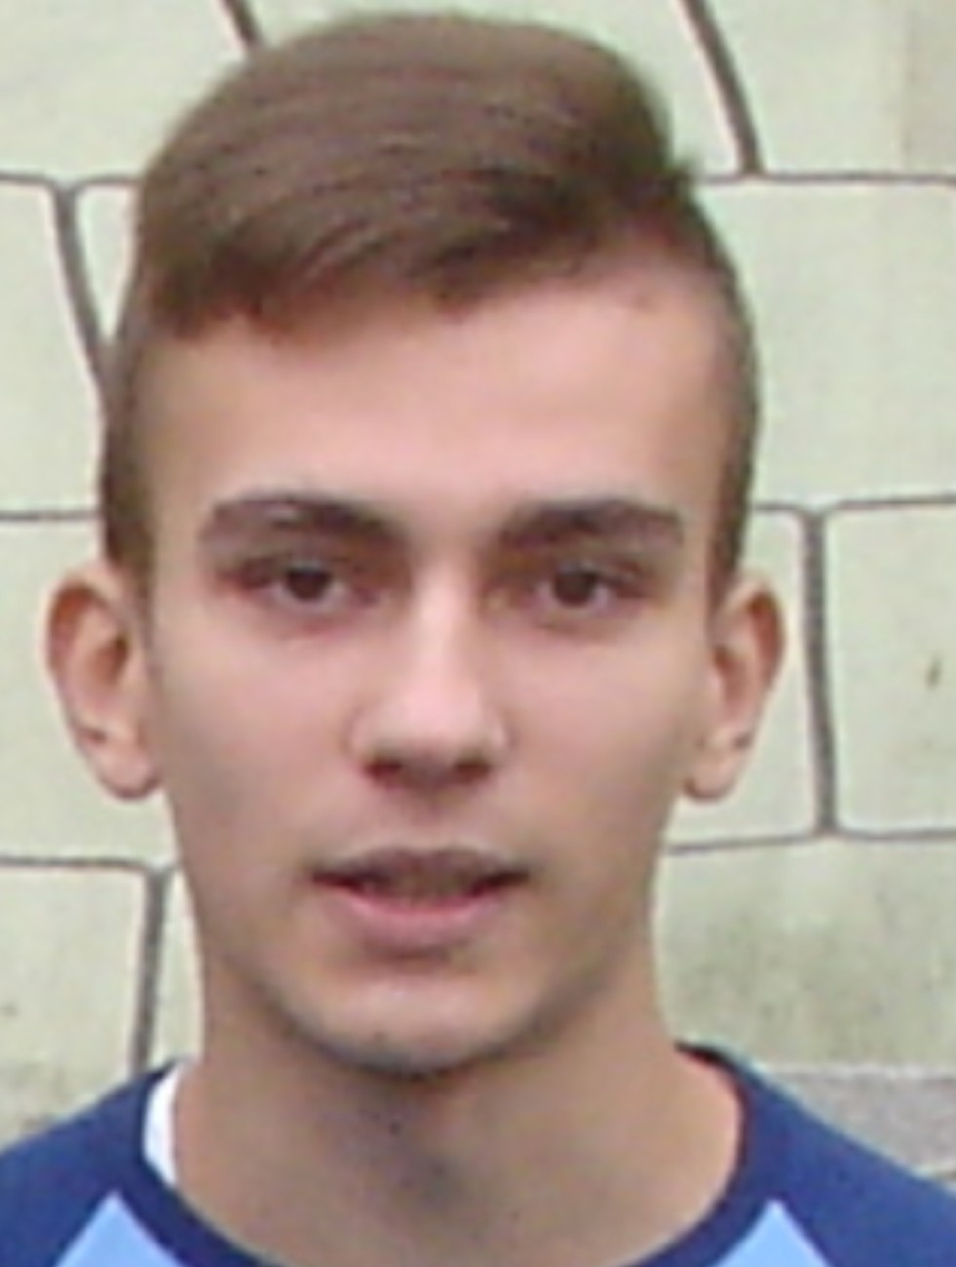 Alberto Repac

- HRASTOVICA TREK, Hrastovica, 11. lipnja 2016.

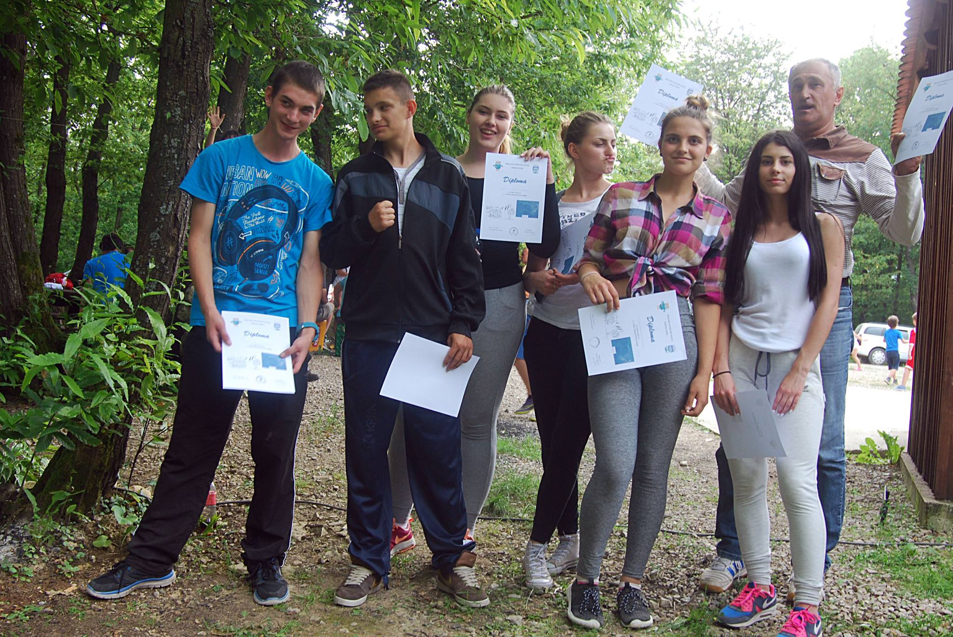

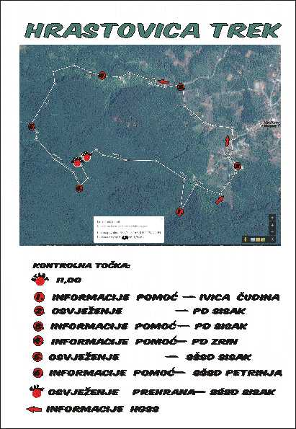
Stazu od 5 km za Strukovnu školu Sisak prošli su:

1. Josip Božurić
2. Josip Šik
3. Maja Šep
4. Dorotea Rošin
5. Tajana Jakupović
6. Ivana Pavić
7. Davorka Obradović, prof. reh. - voditelj skupine

Sudac i organizator za
Strukovnu školu Sisak: mr. Josip Mrgan
Obilazak i potpora: Biserka Kuzmić, dipl. pedagog

